需求分析，系统分析文档

二合一

课程名称 ： .NET程序设计

班级 ： 17软件工程 （2）班

姓名（学号） ： 韦鉴峰（2017034633）

实验时间： 2020年4月15日

目录

1.引言 3

1.1编写目的 3

1.2背景 3

1.3定义 3

1.4参考资料  3

2.任务概述 3

2.1目标  3

2.2运行环境 3

2.3用户的特点 3

2.4假定和约束 4

2.5开发时间，投入时间和生存时间 4

2.6预计支出 4

3.系统设计 4

3.1功能设计 4

3.2表结构 4

3.3对性能的规定 5

3.3.1精度  5

3.3.2时间特性要求  6

3.3.3灵活性 6

3.4数据管理能力要求  6

3.5故障处理 6

3.6安全性需求 6

4.运行环境规定 7

4.1设备  7

4.2支持软件 7

4.3 接口 7

4.4控制  7

# 1.引言

1.1编写目的

本系统的开发是为了完成将编写好的游戏新闻展示到网络上，让更多的人能看见，并且发表自己的看法。

1.2背景

本系统为“基于web的游戏新闻发布网站”,版本号为：Vcks1.0

1.3定义

文章：如没有特别说明，都指发布在网站上的不限于新闻的所有文章。

1.4参考资料 

各种博客网站

# 2.任务概述

2.1目标

本系统能完成文章、文章分类、文章评论的添加以及相应的管理，并能将其中的允许展示的内容在前台展示

2.2运行环境

tomcat9.0容器+Mysql5.7数据库+jvm1.8虚拟机

2.3用户的特点

预期使用该系统的对象有两类：

a.一般用户：能访问前台的所有页面，并能在查看的文章下进行评论。

b.系统管理员：负责对录入数据的维护，修改，更新和添加。

2.4假定和约束

本系统将在windows10上开发。

2.5开发时间，投入时间和生存时间

开发时间：1个星期

投入时间：2020年4月15日

生存时间：服务器没坏就行

2.6预计支出

大学生服务器：120rmb/年

其他开发软件均为开源或者学习版

# 3.系统设计

3.1功能设计以及使用技术

可以进行文章，文章类型，文章评论的CRUD。

前台界面为网络上进行查找的h5模板，用thymeleaf模板来进行数据的替换，后台界面使用layui完成，后台使用三层架构完成，其中控制层使用spring mvc进行数据的发送、页面的导航和页面的渲染，dao层使用mybatis和spring data jpa，mybatis来完成数据库的添加，更新，删除操作，spring data jpa来完成数据库表的自动创建，和各种分页查询。

整个项目都用spring来进行对象的控制反转，用spring boot来快速进行配置。

接口的展示使用swagger来完成。

3.2表结构

新闻：

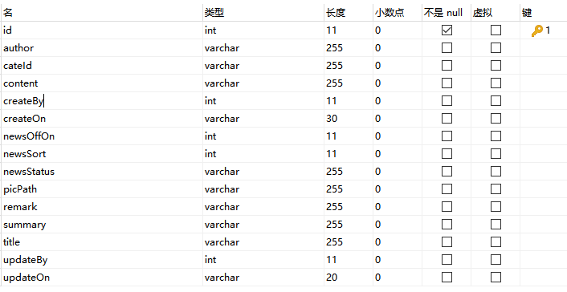

新闻类型：

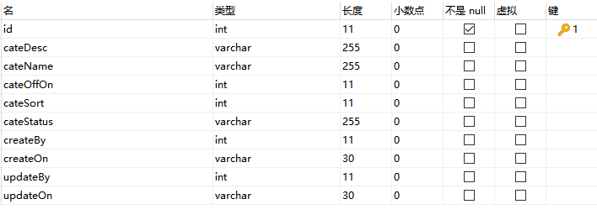

新闻评论：

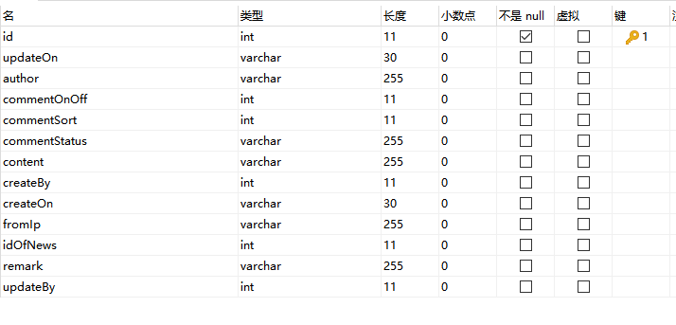

所有的表之间均没有数据库层面上的关联，只通过代码进行管理。

3.3对性能的规定

3.3.1精度

录入的数据均为整形和字符类

3.3.2时间特性要求

a．响应时间；

录入操作的相应时间在0~1秒内。

b．更新处理时间；

更新操作的处理时间在0~1秒内。

c．数据的录入时间；

根据具体的情况（服务器网速，服务器配置，数据量）来确定。

3.3.3灵活性

因为本系统基于Web端，所以对操作系统并无要求，只对浏览器的版本，内核做要求，建议使用火狐浏览器。

3.4数据管理能力要求

无

3.5故障处理

a.软件可能会出现的故障为内存溢出，恶意的sql注入，DDos攻击等导致的系统瘫痪或数据丢失。对此处理的方案为关闭服务器并发布维护通知。尽力挽回损坏的数据。  
 b.硬件可能会出现的故障为设备老化，断电等。对此处理的方案为更管相应的硬件。

3.6安全性需求

a.录入数据的工作人员须严格遵守录入要求，对于私自更改需要录入的数据而造成的结果计算错误，本系统概不负责。本系统虽然基于web端，但为了避免界面ui的错位等一些因为浏器版本过低或内核不兼容等原因引起的相关错误，强烈建议使用火狐浏览器62.x版本。

# 4.运行环境规定

4.1设备

a．处理器建议为i3以上处理器。  
 b．运行内存为2g以上。

c. 存储容量为8g以上

d. 设备需联网。

e. 设备数量至少为一台。

4.2支持软件

使用系统需要用到的操作系统可为window系统，mac系统，liunx系统。

4.3 接口

http://wjf.cross.echosite.cn/swagger-ui.html

4.4控制

本系统的运行在云端服务器中。可通过远程控制云服务器来管理项目。